Una pequeña agencia de viajes dispone de la siguiente base de datos para registrar la información de los viajes que realiza y los clientes que reservan sus viajes. Las tablas y las relaciones son las siguientes:

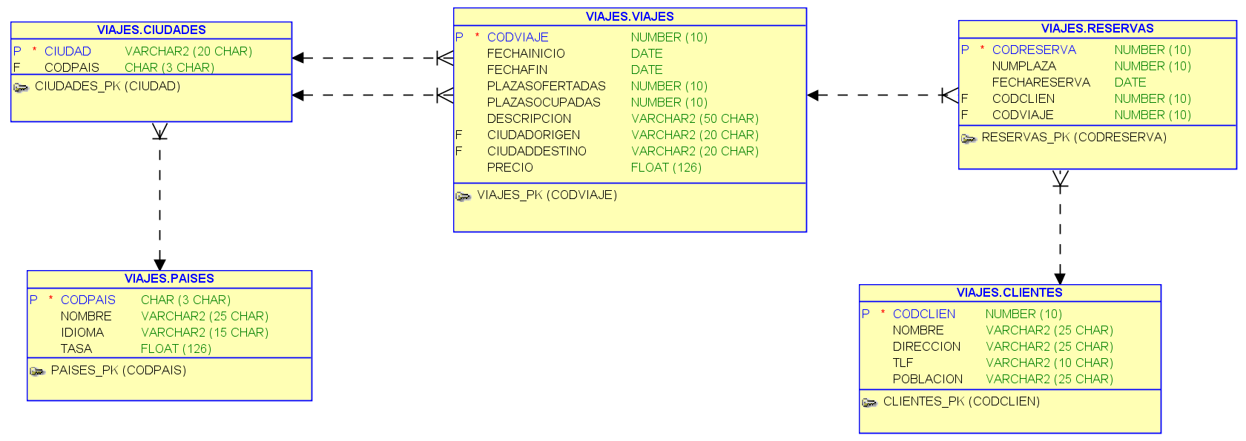

**CIUDADES**: contiene la información de las ciudades que son origen y destino de los viajes. La clave es CIUDAD, las ciudades pertenecen a PAISES.

**PAISES**: contiene la información de los PAISES destino y origen de los viajes, la clave es CODPAIS. Cada PAIS tiene una TASA de visita, que se incrementará al precio del viaje.

**VIAJES**: contiene la información de los viajes de la agencia, la clave es CODVIAJE. Cada viaje tiene una ciudad de destino y una ciudad de procedencia. Además contiene la información de las fechas de inicio y de fin. Las plazas ofertadas y ocupadas, la descripción y el PRECIO del viaje.

**CLIENTES**: contiene la información de los clientes de la agencia, la clave es CODCLIEN. Ellos son los que reservan los viajes.

**RESERVAS**: contiene la información de las reservas de los viajes. La clave es CODRESERVA. Un cliente podrá realizar muchas reservas. Una reserva pertenece a un cliente y a un viaje. En cada reserva se indica el número de plaza que ocupará el cliente. Ese NUMPLAZA no se debe repetir por viaje. El tope de plazas viene indicado en la tabla VIAJES, en la columna PLAZASOFERTADAS y la numeración de las plazas empieza en 1 hasta el número de plazas ofertadas.

En MySql la base de datos se debe llamar **viajes,** el usuario *viajes* y la contraseña *viajes*.

Si lo hacéis en Oracle, el usuario se llamará *viajes* y la contraseña *viajes*.

A partir de estas tablas. Crear un proyecto Java y ponerle vuestro nombre y realizar los siguientes ejercicios (cada ejercicio se puede hacer en una clase o en un método, siempre dentro del mismo proyecto, como lo consideres):

1. Crea un método java para obtener la siguiente salida con la información de las reservas y los importes de las reservas de los clientes:

COD CLIENTE NOMBRE NÚM-RESERVAS TOTAL IMPORTE

----------- ------------------------------- ------------ -------------

xxxxxxx xxxxxxxxxxxxxxxxxxxxxxxxxxxxxxx xxxxxxx xxxxxxxxxx

xxxxxxx xxxxxxxxxxxxxxxxxxxxxxxxxxxxxxx xxxxxxx xxxxxxxxxx

----------- ------------------------------- ------------ -------------

Totales: xxxxxxxxx xxxxxxxxxx

Cliente/Clientes con más reservas: xxxxxxxxxxxxxxxxxxxx

Donde:

**NUM-RESERVAS**: es el número de reservas que ha realizado el cliente.

**TOTAL IMPORTE:** es la suma de los precios de los viajes + la tasa de los países de destino de las ciudades de destino de los viajes, de las reservas de viajes que realiza el cliente.

**Totales**: Hay que sumar las reservas de todos los clientes y el total importe de todos los clientes.

**Cliente/Clientes con más reservas:** son los nombres de los clientes que han realizado más reservas, si hay dos o más clientes con las reservas máxima, se deben de visualizar todos.

1. Crea un método java para crear la siguiente tabla de nombre ESTADISTICACIUDADES, y para llenarla, en la que por cada ciudad vamos a poner el número de viajes en la que la ciudad es destino y el número de viajes en la que la ciudad es procedencia, la tabla tendrá el siguiente formato:

ciudad varchar(20) clave primaria

nombrepais varchar(25)

numviajesdestino number(5)

numviajesprocedencia number(5)

1. Realiza un método para insertar registros en la tabla RESERVAS. El método recibirá el código de reserva, el número de plaza, el código de viaje y el código de cliente. La fecha será la fecha actual.

Antes de insertar hay que comprobar que el número de plaza no esté ocupado por otra reserva en ese viaje, y que haya plazas suficientes (es decir plazas ofertadas menos plazas ocupadas sean mayor que 0).

El número de plaza debe de variar entre 1 y el número de plazas ofertadas por el viaje, es decir si del viaje se ofertan 30, el número de plaza deberá variar entre 1 y 30.

Si el viaje no tiene ninguna reserva de momento, es decir el número de plazas ocupadas es 0, al insertar el registro se debe asignar el número de plaza 1, da igual en número de plaza que reciba el método. También hay que visualizar un mensaje indicando que es la primera reserva del viaje.

Controlar otras situaciones de error, clave repetida o cliente o viaje no existen.

Si se inserta el registro hay que actualizar el viaje de la reserva sumando 1 a las plazas ocupadas.

Visualizar mensaje de todo lo que ocurra, si se inserta o si no, o si hay algún dato erróneo. Hay que visualizar por qué no se ha insertado, indicando TODOS LOS MENSAJES DE ERROR OCURRIDOS:

Clave existente, número de reserva ya existe.

Cliente NO existe

Viaje NO existe

Número de plaza ocupada para el viaje

Número de plaza errónea (no está en los límites)